柔性连接部件可靠性测试设备文件系统及服务
技术要求

背景：上海海事大学港口机械与海工装备智能制造技术与系统实验室自主开发柔性连接部件可靠性测试系统，现搭建柔性连接部件可靠性测试设备文件系统，确保测试系统安全性、可靠性、可拓展性。

- 系统中硬件设备需至少满足的技术条件如下
- 处理器：★四颗Intel Xeon GOLD 系列处理器，单颗CPU核数≥12核，线程数≥24；基本主频≥2.6GHz,最大睿频≥3.7GHz，L3缓存19.25MB，；
- 内存：★DDR4 LRDIMM-64GB-2666MT/s-4Rank（2G*4bit）-1.2V-ECC*16条，服务器支持24个DDR4内存插槽，最高2933MT/s；
- 硬盘：★2.4TB-SAS 2.5英寸（2.5英寸托架）*10个；
- Raid：AVAG03508(SAS/STATA RAID0，1，10，5，50，6，60， 2GB Cache支持超级电容）智能阵列控制器；
- 售后服务：相关硬件设备提供三年部件及人工免费服务，原厂400/800技术支持，可通过网络、电话、邮件等方式提供软硬件技术支持。
- 其他：所有硬件及配件为原厂原包装，不允许拆装；生产日期不早于报价日期。
- 预装工具：★模型装配工具、仿真引擎、二维态势显示工具、三围态势显示工具、场景驱动显示子系统、数据管理子系统、仿真资源数据库、java1.8.0 Go1.9.2python3.6 mysql-sever5.7.13 redis2.6.14

以上★标注为技术参数必须满足项。

- 系统中技术服务包含以下内容：
- 柔性热连接可靠性测试设备文件系统建设及部署
设计柔性热连接可靠性测试设备文件系统搭建方案，并实现指定空间的部署实施。
- 提供系统调试服务，实现测试设备稳定运行
提供现场系统调试服务，实现测试设备稳定运行，并提供后期不限于网络、电话、邮件等方式的软硬件技术支持。
- 提供现场操作人员培训及系统运维服务。
提供不低于8小时的现场操作人员培训，提供技术人员协助提升柔性热连接可靠性测试系统运维管理能力。
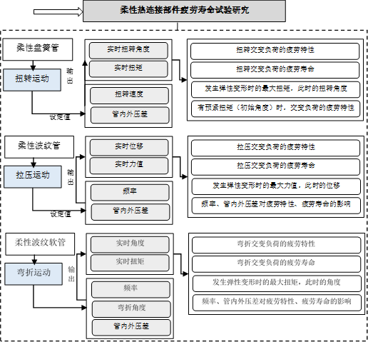
图1 柔性热连接可靠性测试系统框架图

